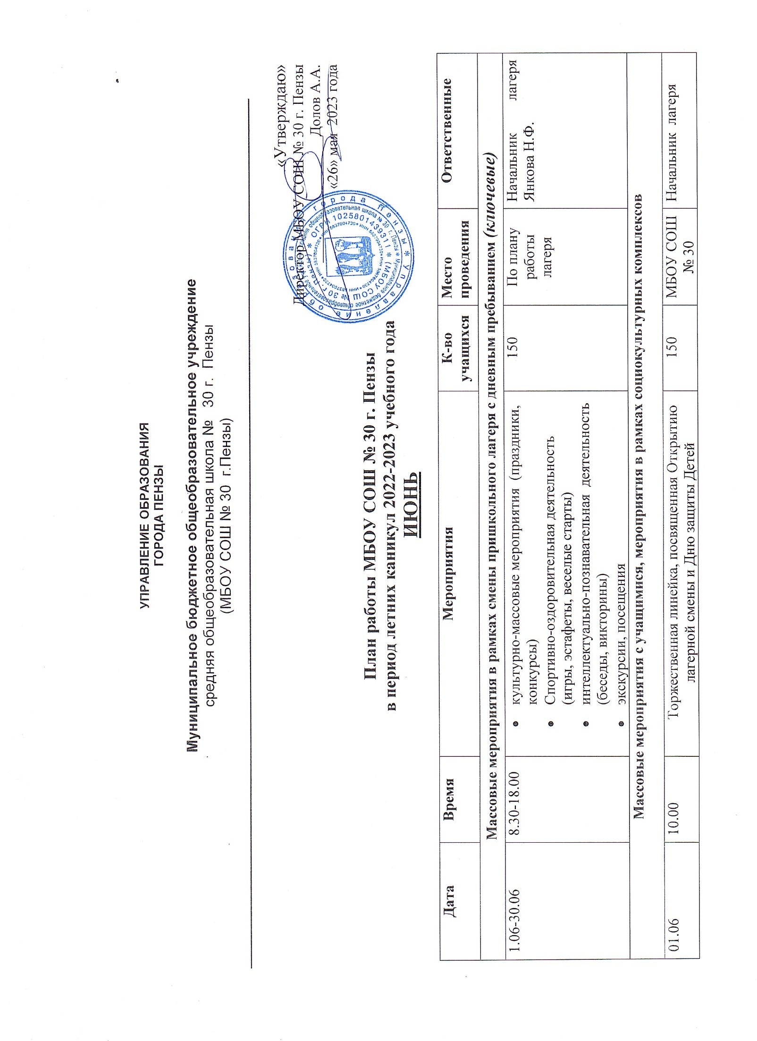
19.06 | 10.00 | Профилактическое мероприятие  антинаркотической направленности | 150 | МБОУ СОШ № 30 | Начальник лагеря
15.06 | 13.30 | Правила ПДД | 150 | Детская библиотека  Филиал № 14 | Начальник лагеря
24.06 | 21.00 | Выпускной вечер для учащихся 11-х классов | 16 | МБОУ СОШ № 30 | Администрация школы
29.06 | 16.00 | Выпускной вечер для учащихся 9 класса | 60 | МБОУ СОШ № 30 | Администрация школы
12.06 |  | Участие в городских мероприятиях, посвященных Дню города |  | МБОУ СОШ № 30 | Зам. директора по ВР
V трудовая четверть
1.06-30.06 | 9.00-11.00 | Работа на пришкольном участке | 70  6б,7а,7б,7в | Территория школы | Любомирова Т.А.
Работа спортивной площадки

Время | Названия секций, вид занятий
 | Понедельник | Вторник | Среда |  | Четверг |  | Пятница
Понедельник- пятница  18.00 -20.00 | Футбол | баскетбол | футбол |  | баскетбол |  | футбол
Массовые мероприятия на спортивной площадке с участием детей, родителей и жителей микрорайона
Дата | Время проведения | Название мероприятия |  | Планируемое количество участников |  | Ответственные
23.06 | 11.00 | Спортивные состязания «Спорт-любимая игра, в нее играем мы всегда» |  | 200 |  | Учителя ФЗК

Ответственные за работу спортивной площадки (ФИО, должность): Ковылов С.А., .преподаватель ОБЖ

Профилактика безнадзорности, правонарушений, негативных зависимостей несовершеннолетних

и несчастных случаев с их участием

Дата | Время | Мероприятия |  | Ответственные
1.06-30.06 | С 8.30 | Профилактические инструктажи с обучающимися (школьный лагерь) |  | Социальный педагог
По пятницам  2.06  9.06  16.06  23.06  30.06 | 19.00-21.00 | Операция «Микрорайон» ( рейды родителей, учителей по микрорайону с целью посещения мест сбора подростков и выявления занятости трудных подростков, местам организованного и неорганизованного досуга, водоемам) |  | Социальный педагог
Работа психолого-педагогических служб

По понедельникам  5.06  19.06  26.06 | 15.00-17.00 | Индивидуальные и групповые занятия с детьми и родителями, консультирование и др. |  | Школьные педагоги-психологи
Работа с подростками и семьями «группы риска»

2.06  23.06 | 19.00-21.00 |  | Операция «Подросток»  (посещение подростков, состоящих на учете ПДН и ВШУ) | Социальный педагог  Классные руководители
2.06  23.06 | 19.00-21.00 |  | Операция «Семья»  ( посещение неблагополучных семей с целью контроля досуговой занятости детей ) | Социальный педагог  классныеруководители
Ежедневно |  |  | Контроль занятости в летнее время  ( видеозвонки по телефону, посещения) | Классные руководители, социальный педагог)

ИЮЛЬ

Дата | Время | Мероприятия | К-во учащихся |  | Место проведения | Ответственные
Массовые мероприятия с учащимися, мероприятия в рамках социокультурных комплексов

6.07 | 16.00 | Праздник микрорайона, посвященный Дню семьи | 50 |  | МБОУ СОШ № 30 | Зам. директора по ВР
V трудовая четверть
1.07-31.07 | 9.00-11.00 | Работа на пришкольном участке | 6а,8б,8в, 9а | Пришкольная территория |  | Любомирова Т.А.  Долотова Ю.С.
Работа спортивной площадки
(в том числе спортивных объектов школы: фоки, бассейны, футбольные поля и др.)

Время | Названия секций, вид занятий
 | Понедельник | Вторник | Среда |  | Четверг |  | Пятница
18.00 -20.00 | Футбол | Баскетбол | футбол |  | Баскетбол |  | футбол
Массовые мероприятия на спортивной площадке с участием детей, родителей и жителей микрорайона
Дата | Время проведения | Название мероприятия |  | Планируемое количество участников |  | Ответственные
30.07 | 16.00 | Спортивное мероприятие  «Всем известно, всем понятно, что здоровым быть приятно!» |  | 70 |  | Учителя ФЗК
Ответственные за работу спортивной площадки (ФИО, должность): Ярушина Ю.В.., педагог-организатор

Профилактика безнадзорности, правонарушений, негативных зависимостей несовершеннолетних

и несчастных случаев с их участием

Дата | Время | Мероприятия |  | Ответственные
По пятницам  07.07  14.07  21.07  28.07 | 19.00-21.00 | Операция «Микрорайон» ( рейды родителей, учителей по микрорайону с целью посещения мест сбора подростков и выявления занятости трудных подростков, местам организованного и неорганизованного досуга, водоемам |  | Социальный педагог
Работа психолого-педагогических служб
(индивидуальные и групповые занятия с детьми и родителями, консультирование и др.)
По понедельникам  3.07  10.07  17.07  24.07 | 15.00-17.00 | Индивидуальные и групповые занятия с детьми и родителями, консультирование и др. |  | Школьные педагоги-психологи
Работа с подростками и семьями «группы риска»

4.07  18.07 | 19.00-21.00 |  | Операция «Подросток»  (посещение подростков, состоящих на учете ПДН и ВШУ) | Социальный педагог
4.07  18.07 | 19.00-21.00 |  | Операция «Семья»  ( посещение неблагополучных семей с целью контроля досуговой занятости детей ) | Социальный педагог
Ежедневно |  |  | Контроль занятости в летнее время  ( звонки по телефону, посещения) | Классные руководители, социальный педагог)

АВГУСТ

Дата | Время | Мероприятия | К-во учащихся | Место проведения | Ответственные
Массовые мероприятия с учащимися, мероприятия в рамках социокультурных комплексов

25.08 | 16.00 | Спортивные состязания «Спорт поможет нам везде: и в учебе и в труде!» | 80 | МБОУ СОШ № 30 | Учителя ФЗК
V трудовая четверть
1.08-30.08 | 9.00-11.00 | Работа на пришкольном участке | 9б,9в,8а,  10а | Пришкольный участок | Фролова Т.Г.

Работа спортивной площадки

Время | Названия секций, вид занятий
 | Понедельник | Вторник | Среда |  | Четверг |  | Пятница
18.00 -20.00 | Футбол | футбол | футбол |  | футбол |  | футбол
Массовые мероприятия на спортивной площадке с участием детей, родителей и жителей микрорайона
Дата | Время проведения | Название мероприятия |  | Планируемое количество участников |  | Ответственные
26.08 | 16.00 | Спортивные состязания «Спорт поможет нам везде: и в учебе и в труде!» |  | 80 |  | Учителя ФЗК МБОУ СОШ № 30

Ответственные за работу спортивной площадки (ФИО, должность): Зубков А.П., педагог ДО

Профилактика безнадзорности, правонарушений, негативных зависимостей несовершеннолетних

и несчастных случаев с их участием

Дата | Время | Мероприятия |  | Ответственные
По пятницам | 19.00-21.00 | Операция «Микрорайон» ( рейды родителей, учителей по микрорайону с целью посещения мест сбора подростков и выявления занятости трудных подростков, местам организованного и неорганизованного досуга, водоемам |  | Социальный педагог
Работа психолого-педагогических служб
(индивидуальные и групповые занятия с детьми и родителями, консультирование и др.)
По понедельникам  1.08  8.08  15.08  22.08 | 15.00-18.00 | Индивидуальные и групповые занятия с детьми и родителями, консультирование и др. |  | Школьные педагоги-психологи
Работа с подростками и семьями «группы риска»
(посещение на дому, оказание помощи в организации отдыха и досуга детей, в том числе во взаимодействии с органами системы профилактики, дополнительные индивидуальные профилактические инструктажи, контроль за дальнейшим трудоустройством выпускников 9-х классов и др.
7.08  21.08 | 19.00-21.00 |  | Операция «Подросток»  (посещение подростков, состоящих на учете ПДН и ВШУ) | Социальный педагог
7.08  21.08 | 19.00-21.00 |  | Операция «Семья»  ( посещение неблагополучных семей с целью контроля досуговой занятости детей ) | Социальный педагог
 |  |  | Контроль занятости в летнее время  ( звонки по телефону, посещения) | Классные руководители, социальный педагог)

Заместитель директора
по воспитательной работе Куведанова С.В.

